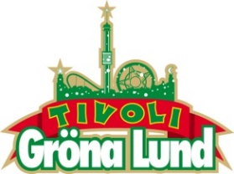

Pressmeddelande 2016-11-22

BRYAN FERRY TILLBAKA PÅ GRÖNAN EFTER 37 ÅR

**Han är en musikikon som skrivit in sig i historieböckerna via Roxy Music och en succéartad solokarriär, där låtar som ”Slave to love” och ”Avalon” blivit delar av en hel generations musikminnen. Senast han spelade på Gröna Lund var 1980 och vi är väldigt stolta över att äntligen få välkomna tillbaka Bryan Ferry till Stora Scen den 15 juni kl. 20.00.**

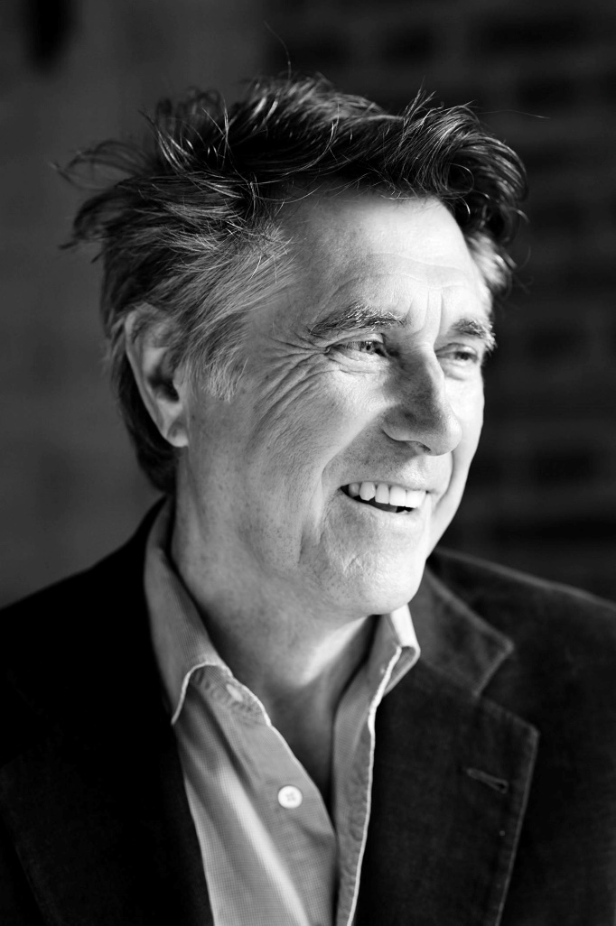  
Kanske är Bryan Ferry mest känd för sina år som odiskutabel ledare i Roxy Music, med skivorna ”Roxy Music”, ”For Your Pleasure”, ”Stranded” och ”Country Life” som är pionjärverk inom den brittiska glam- och artrockscenen. Ferrys solokarriär har löpt parallellt med Roxy Musics framgång och hans debut ”These Foolish Things” markerade starten på en succéartad karriär som fortsätter än idag. Den 11 juni 1980 spelade han tillsammans med Roxy Music på Gröna Lund, men har inte varit tillbaka sedan dess. 37 år senare har det nu äntligen blivit dags. Den 15 juni kl. 20.00 kliver Bryan Ferry återigen ut på Gröna Lunds Stora Scen.

– Bryan Ferry är en av musikhistoriens största namn, med oförglömliga låtar. Det har tagit 37 år att få tillbaka honom till Stora Scen, men det har verkligen varit värt väntan, säger Johan Tidstrand, Gröna Lunds ägare.  
  
För mer informationkontakta Annika Troselius, Informationschef på telefon 0708-580050 eller e-mail [annika.troselius@gronalund.com](mailto:annika.troselius@gronalund.com). För pressbilder besök Gröna Lunds bildbank [www.bilder.gronalund.com](http://www.bilder.gronalund.com).

**KONSERTSOMMAREN 2017**Med Gröna Lunds entrékort Gröna Kortet har man fri entré hela säsongen, inklusive alla konserter. Gröna Kortet kostar 250 kr och går att köpa i Gröna Lunds webbshop. Följande konserter är hittills bokade på Gröna Lund:

HOV1 – 5 maj kl. 20.00 på Stora Scen  
Bryan Ferry – 15 juni kl. 20.00 på Stora Scen  
Blink-182 – 21 juni kl. 20.00 på Stora Scen  
Elton John – 2 juli kl. 20.00 på Stora Scen